喜报|我校在2025年驻济高校“青春阅读季”活动中荣获佳绩
发布日期: 2026-01-23
原文链接: https://www.sdxd.edu.cn/detail/20260123153331irccm8e5mhdj9t8oiy.html

文章内容:
喜报|我校在2025年驻济高校“青春阅读季”活动中荣获佳绩
近日，省教育厅公布了2025年驻济高校“青春阅读季”校园阅读品牌建设案例遴选结果，我校图书馆申报的“创设研学中心，探索文化育人新路径”案例成功入选。这是我校认真组织开展“青春阅读季”活动，充分发挥“以文育人、启智润心”的文化育人特色，创设研学平台，深入探索文化育人新途径取得的丰硕成果。
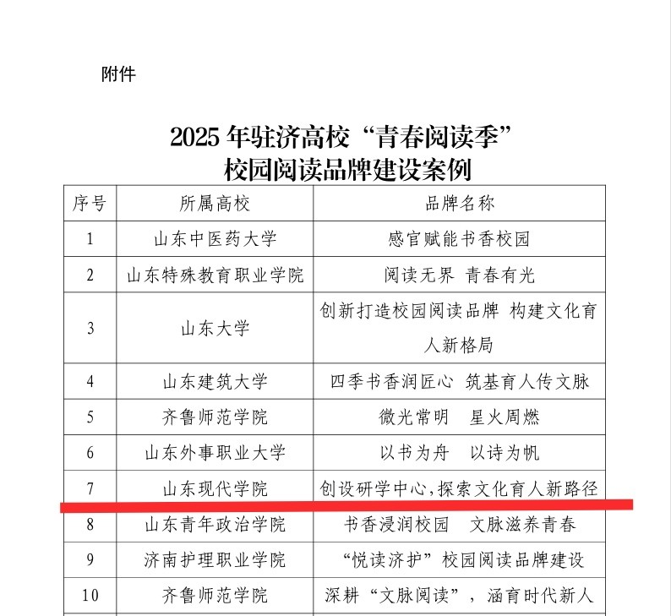
本次活动是由省委宣传部、省教育厅等部门联合组织，根据活动安排要求，我校推荐图书馆申报了“创设研学中心，探索文化育人新路径”案例。经专家评审、省有关部门审定，确定了2025年驻济高校“青春阅读季”校园阅读品牌建设优秀案例名单。我校入选的该案例以图书馆研学中心为载体，打破传统阅读边界，将文本阅读与实践探索深度融合，通过丰富多样的研学活动与文化体验，为师生搭建了沉浸式、互动式的阅读平台，有效推动了校园阅读氛围的营造与文化育人质量的提升。
此次获奖，是对我校阅读品牌建设工作的充分肯定，也是对全体师生积极参与阅读推广活动的鼓励。下一步，我校将以此为契机，持续提升阅读育人理念，不断丰富研学中心的功能与内涵，创新阅读推广形式，进一步打造具有特色的书香校园品牌，为培养更多兼具文化素养与实践能力的时代新人奠定坚实基础。

